CIFAR-10 Veri Seti Üzerinde k-NN Algoritması ile Sınıflandırma Deneyi



Hazırlayan: Melih Furkan Kalaylı
Öğrenci No: 36243632011
Ana Bilim Dalı: Yazılım Mühendisliği
Ders Adı: Derin Öğrenme

İçindekiler
CIFAR-10 Veri Seti Üzerinde k-NN Algoritması ile Sınıflandırma Deneyi 1
Şekiller 2
1. Ödevin Amacı ve İçeriği 3
2. Veri Setinin Hazırlanması 3
3. Uygulama ve Yöntem 4
4. Elde Ettiğim Sonuçlar 4
5. Kişisel Yorumlarım ve Analiz 5

Şekiller
Şekil 1 -veri setindeki sınıflar ve her birinden rastgele seçilmiş 10 görsel 3
Şekil 2-Cifar-10 KNN Sonuç Grafiği 4

1. Ödevin Amacı ve İçeriği
Bu ödevde, makine öğrenmesinin temel algoritmalarından biri olan Nearest Neighbor (En Yakın Komşu) mantığını CIFAR-10 veri seti üzerinde test ettim. Amacım, bilgisayarın binlerce farklı resim arasından yeni gördüğü bir resmi benzerliklerine bakarak ne kadar doğru tahmin edebildiğini görmek ve farklı "k" (komşu sayısı) değerlerinin bu başarıyı nasıl etkilediğini analiz etmekti.

2. Veri Setinin Hazırlanması
Ödevde istendiği üzere veri setini internetten hazır çekmek yerine, bilgisayarıma indirdiğim cifar-10-python.tar dosyasını kullanarak disk üzerinden okuttum.
- Resimler 32x32 boyutunda olduğu için her bir resmi 3072 piksellik uzun bir sayı listesi haline getirdim.
- Bilgisayarımın işlem gücünü zorlamamak ve testleri hızlı sonuçlandırmak adına eğitim setinden 10.000, test setinden ise 500 örnekle çalıştım.

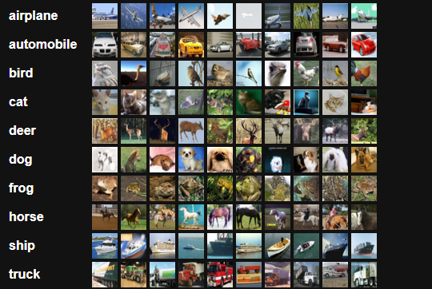
Şekil 1 -veri setindeki sınıflar ve her birinden rastgele seçilmiş 10 görsel

3. Uygulama ve Yöntem
Kodlamayı Python dili ve scikit-learn kütüphanesini kullanarak yaptım. Resimler arasındaki benzerliği ölçmek için ders notlarında da belirtilen L2 (Euclidean) Mesafesi yöntemini kullandım. Farklı komşu sayılarını (k=1, 3, 5, 7, 11) bir döngü içerisinde test ederek her biri için doğruluk oranlarını hesapladım.

4. Elde Ettiğim Sonuçlar
Yaptığım testler sonucunda terminal ekranında aldığım başarı oranları şu şekildedir:
Test Edilen k Değeri | Doğruluk Oranı (%)
k = 1 | %27.60
k = 3 | %30.40
k = 5 | %32.40 (En Yüksek)
k = 7 | %28.80
k = 11 | %30.20
Aşağıdaki grafikte bu değişimi görsel olarak görebiliyoruz:
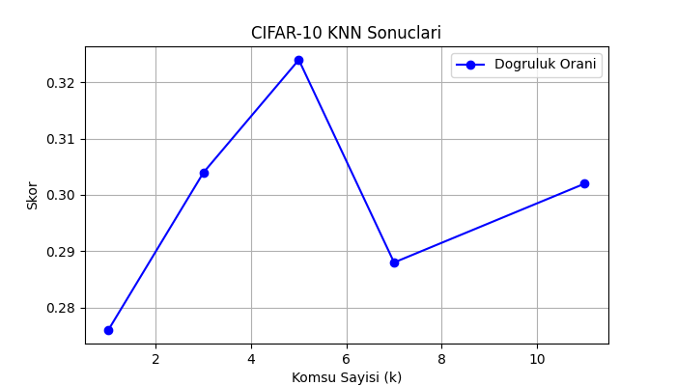
Şekil 2-Cifar-10 KNN Sonuç Grafiği

5. Kişisel Yorumlarım ve Analiz
Bu deneyden çıkardığım en önemli sonuç, k değerinin başarı üzerinde doğrudan bir etkisinin olduğuydu
- Neden k=5 en iyi çıktı?: k=1 olduğunda bilgisayar sadece en yakınındaki tek bir resme bakıyor. Eğer o resim hatalı veya gürültülüyse yanlış tahmin yapıyor. Ancak k=5 yaptığımızda en yakın 5 resme bakıp "çoğunluk ne diyorsa" onu seçtiği için daha mantıklı sonuçlar verdi.
- Başarı Neden %100 Değil?: CIFAR-10 resimleri çok küçük ve bazen bir kediyle köpeğin renkleri birbirine çok benziyor. Sadece piksel değerlerine bakarak sınıflandırma yapmak bu yüzden %100 sonuç vermiyor. Ders notlarında bahsedilen daha karmaşık yöntemlerin neden gerektiğini bu sayede daha iyi anladım.
- Hız Konusu: Test sırasında fark ettim ki k-NN algoritması her şeyi tek tek karşılaştırdığı için biraz yavaş çalışıyor. Veri seti büyüdükçe bu yöntemin neden zorlaştığını bizzat gözlemlemiş oldum.

Ekler:
- Kod Dosyası: cifar-10-algoritma.py (GitHub reposuna yüklenmiştir)
- Grafik: Rapor içinde sunulmuştur.

